Государственное бюджетное общеобразовательное учреждение
Самарской области основная общеобразовательная школа № 21
города Новокуйбышевска городского округа Новокуйбышевск
Самарской области
(Структурное подразделение «Детский сад» Дружная семейка»)

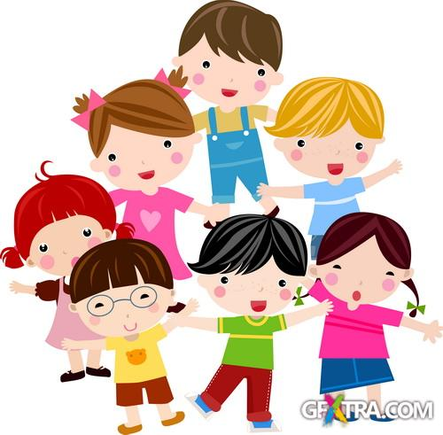
в средних группах «Ягодка» и «Василёк»
Цель: Развивать интерес к занятиям физическими упражнениями, стимулировать желание детей заниматься физкультурой.
Задачи: - Создать веселое праздничное настроение у детей.
- Развивать у детей физические качества: ловкость, быстроту, ориентировку в пространстве.
- Прививать самостоятельность и инициативу детей в играх.
Дети строятся в звенья
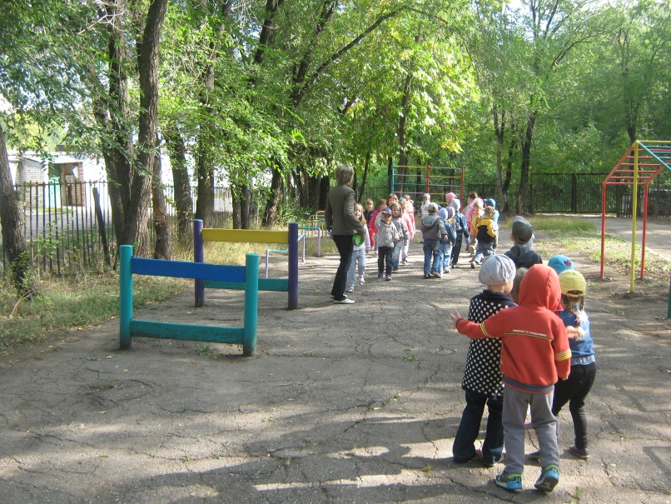
Ведущий: Поиграй-ка, поиграй-ка
Наш весёлый стадион.
С физкультурой всех ребят
Навсегда подружит он.
Если хочешь быть умелым,
Ловким, быстрым, сильным, смелым,
Никогда не унывай.
Прыгай, бегай и играй.
Вот здоровья в чём секрет,
Будь здоров! Физкульт:
Дети: Привет!
Ведущий: Солнце встало, солнце встало
Становись скорее в ряд,
Мы ритмической зарядкой
Начинаем спорт-парад!
Под музыку дети выстраиваются в один большой круг и шагают друг за другом.
Общеразвивающие упражнения: «Мы большие»
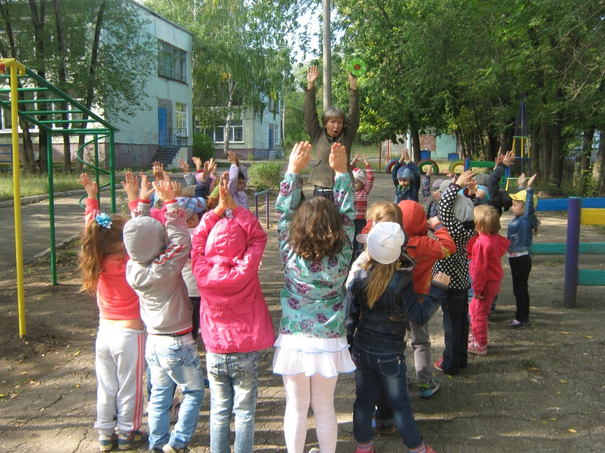
1) И.П. - ноги слегка расставлены, руки внизу
1-2 - подняться на носки, руки вверх
3-4 - И.П. 5 раз 5 раз
2) И.П.- основная стойка, руки внизу
1-2- поднять руки вперёд, повертеть ладошками
3 -4- И.П. 5 раз 5 раз
3) И.П.- стоя на коленях, руки на поясе
1-2- покачивания вправо-влево
3-4- И.П. 5 раз
4) И.П.- основная стойка, руки произвольно
Прыжки на двух ногах, в чередовании с ходьбой
2 раза

Дети расходятся по разным дорожкам
Входит Доктор
Ведущий: Доктор всех вы осмотрите,
Ловких, смелых отберите.
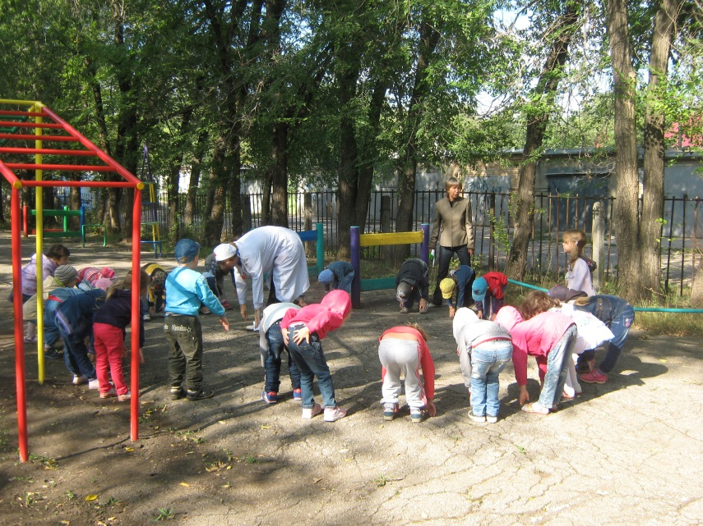
Доктор: Попрошу я всех ребят
Все команды выполнять
Все дышите, не дышите,
Всё в порядке, отходите
Вместе руки поднимите
Превосходно, опустите.
Наклонитесь, разогнитесь,
Встаньте прямо, улыбнитесь.
(Обращаясь к ведущей)
Да, осмотром я доволен:
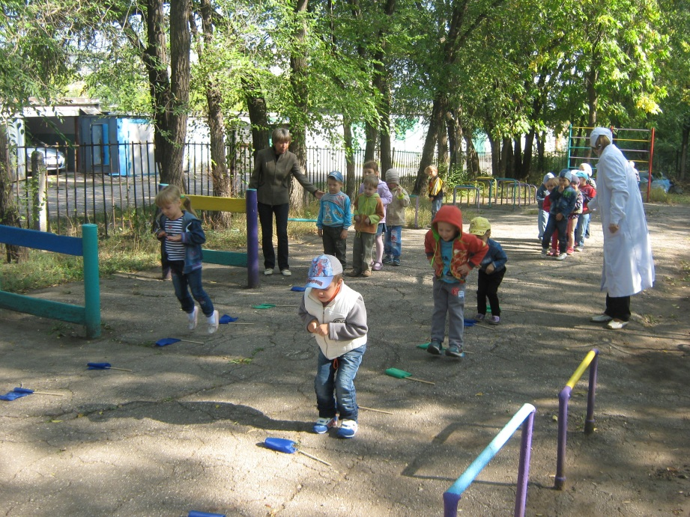
Из ребят никто не болен.
Каждый весел и здоров,
К соревнованиям готов.
Ведущий: Внимание! Внимание!
Начинаем соревнование!
Кто выступает первым?
Ведущая предлагает отгадать загадку:
Это что за зверь лесной
Встал, как столбик, под сосной
И стоит среди травы
Уши больше головы.
Дети: Заяц.
Упражнение: «Допрыгай до огорода»
Послушайте другую загадку:
Хожу в пушистой шубе,
Живу в густом лесу.
В дупле на старом дубе
Орешки я грызу.
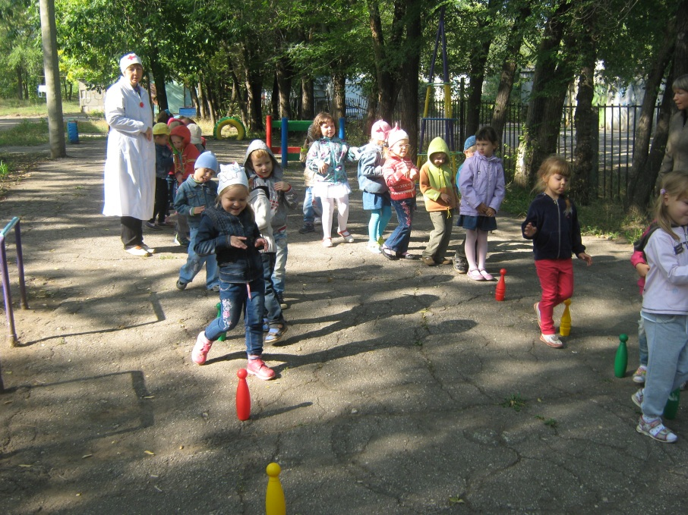
Дети: Белка.
Упражнение: «Перепрыгни через ручеёк»
Молодцы ребята!
Слушайте следующую загадку:
Кто, позабыв, тревоги
Спит в своей берлоге.
Дети: Медведь
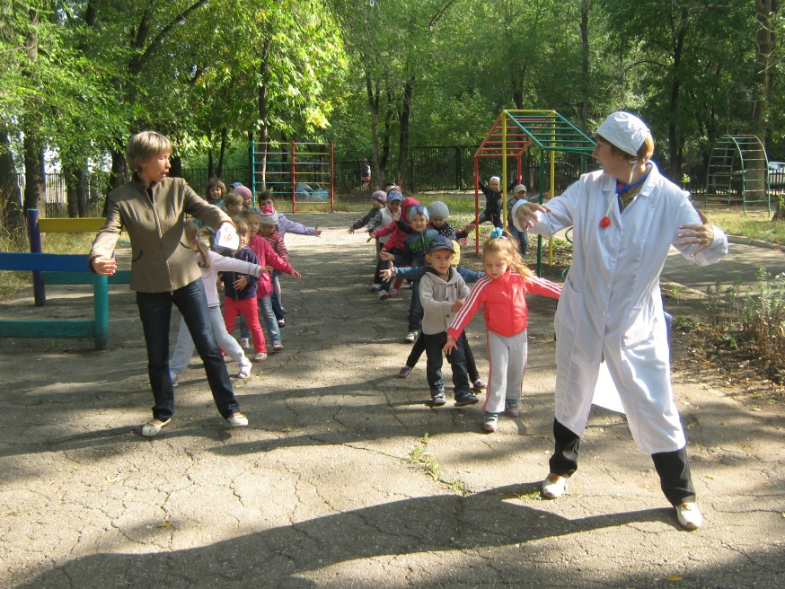
Правильно! Давайте с вами поиграем в игру: «У медведя во бору»
Вот и закончились наши соревнования.
Молодцы! Вы ловкие, смелые, быстрые.
Получите-ка награды, поздравляем от души!

